Rehberlik Servisi

HEDEF BELİRLEMENİN ÖNEMİ VE FAYDALARI

HEDEFLERİNİZİ BELİRLERKEN:

- Neden istediğinizi ve bunun sizin için ne anlama geldiğini belirlemiş olmanız.
- Hedefinizin ulaşılabilir olması.
- Hedeflerinizin başka insanlara bağlı olmaması,
- Hedeflerinizin somut maddelere indirgenebilmesi (daha çok çalışmalıyım yerine hangi dersin hangi konusunu çalışacağınızı belirleme) Bu zor görünen tabloyu kontrol edilebilir bir hale getirir.

HEDEF BERLİRLEMENİN FAYDALARI

Hedefler Bize, Şimdiki Zamanda Yaşama Gücü Verir.

Başarılı öğrenciler, içinde bulundukları zamanı yaşar ve o zamanda çalışırlar. Bu tip öğrenciler asla vakitlerini boşa harcamazlar. Onların, hedeflerine ulaşmak için gereken gücü buldukları yer, içinde bulundukları zamandır.

Hedef Sayesinde Zihnimiz Başarıya Odaklanır.

Hedef belirleyip plan yapmak, içinde bulunduğunuz durumdan hedefinize nasıl ulaşacağınıza odaklaşmak, hedefe götürecek şeye konsantre olmak. Bunlar bazı öğrenciler için doğal ve kolay; bazılarına ise çok zor gelir. Eğer siz de başarılı olmak istiyorsanız hedef belirlemeyi ve bu hedefe konsantre olarak hareket etmeyi öğrenmelisiniz. Tabi ki bunu da aşama aşama yapmanız, hedefinize ulaşma adına size son derece faydalı olacaktır.

Açık ve Net Bir Şekilde Tanımlamak, Kişiye Mücadele Etme Arzusu Verir.

Bir öğrencinin istediği sonuca ulaşabilmesi için şu iki soruya açık ve net bir şekilde cevap vermesi gerekmektedir: Doğru bir hedef belirlemiş miyim? Hayatımı bu hedefe göre planlayabilmiş miyim?

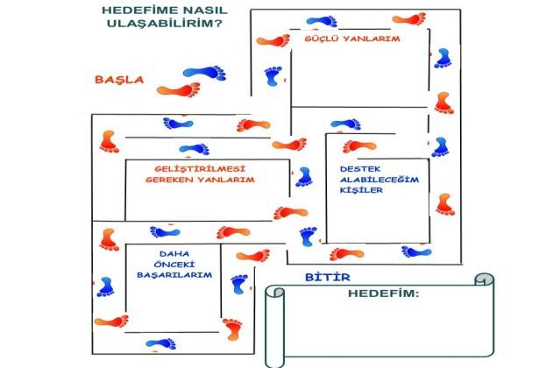

DOĞRU BİR HEDEFİN ÖZELLİKLERİ NELERDİR?

Belirlediğiniz Hedef Somut Olmalı, Kelime ve Cümlelerle Rahatlıkla İfade Edilebilmelidir.

Meselâ şöyle düşünebilirsiniz. Ben, Hacettepe Üniversitesi Tıp Fakültesi'ni kazanarak doktor olmak istiyorum.

Hedefiniz Gerçekçi ve Ulaşılabilir Olmalıdır.

Sayısal dersleri pek sevmediğiniz, sözel derslerde ise çok başarılı olduğunuzu var sayalım. Bununla birlikte şiir okumaya, hikâye ve öykü yazmaya oldukça meraklısınız. Bu durumda sizin doktor olmayı hedeflemeniz pek de uygun gözükmemektedir.

Hedefleriniz Motive Edici ve Sizi Ders Çalışmaya Sevk edici olmalıdır.

Bu durumu şöyle anlayabilirsiniz. Diyelim ki canınız sıkılıyor. Hiçbir şey yapmak istemiyorsunuz. Ders çalışmak şöyle dursun, kitabın kapağını dahi açmak içinizden gelmiyor. İşte tam bu esnada çalışma masanıza ya da çalışma odanızın duvarına kocaman harflerle yazarak yapıştırdığınız, hedeflerinizi görüyorsunuz. Bu durumda çalışma isteği duyuyorsanız o hedef sizin için motive edicidir.

Hedefleriniz Beklentilerinize Uygun Olmalıdır.

Çok ilginçtir ki, hedef belirleme konusunda neredeyse son söz öğrenciye düşmektedir. Öğrenciden önce, anne, baba, akrabalar ya da yakın çevre zaten öğrencinin mesleğini belirlemiştir. O hedefe ulaşacak sizsiniz. Bir ömür boyu o meslekle siz uğraşacaksınız. Mutlu ya da mutsuz olacak da yine sizsiniz. O halde ebette ki ailenizi dinleyeceksiniz, yakınlarınızın tecrübelerinden faydalanacaksınız, öğretmenlerinizin tavsiyelerine kulak vereceksiniz. Ama sonuçta kendinizi mutlu edecek, sizi başarıya götürecek bir meslek seçmelisiniz.

